Конспект занятия разработан

Сычёвой Надеждой Николаевной

воспитателем МБДОУ «Детский сад № 393 г. Челябинска»

Тема: Рисование мыльными пузырями с детьми старшего дошкольного возраста

Задачи занятия:

1. Упражнять в использовании нетрадиционного приема изображения: мыльными пузырями.
2. Учить дорисовывать детали объектов, полученных в виде спонтанного изображения, для придания им законченности и сходства с реальными образами.
3. Тренировать дыхание: способствовать развитию более глубокого вдоха и более длительного выдоха.
4. Развивать воображение, фантазию.
5. Поощрять детское творчество, инициативу.

Оборудование:

1. Альбомный лист.
2. Трубочки для коктейля.
3. Восковые мелки, пастельные мелки, карандаши, фломастеры.
4. Разноцветный мыльный раствор в баночках.
5. ДВД-проигрыватель.
6. Готовые работы по данной технике изображения.

Подготовительная работа:

Для того, чтобы нарисовать рисунок мыльными пузырями. сначала надо приготовить специальный цветной раствор. Добавляем в любой мыльно-пенящийся раствор, например, в разбавленный водой детский шампунь, акварельную краску или пищевой краситель. Чтобы пузыри держались дольше и были крепче, можно добавить глицерин или желатин. Возьмите соломинку и дуньте через неё в мыльную воду, чтобы образовалось побольше пузырей. Возьмите акварельную бумагу и прислоните её сверху к пузырям. В результате у вас получатся случайные абстрактные разноцветные узоры. Дайте им высохнуть. Второй способ переноса пузырей на бумагу – использование одноразовой пластиковой ложки. Поднявшуюся пену снимают ложкой и осторожно выкладывают на бумагу, не размазывая и не прижимая.

### Ход занятия:

### Организационный момент.

Если дунуть посильней,  
Будет много пузырей!  
Раз, два, три, четыре, пять,  
Ни за что их не поймать.

П.Л. Гуляева

**Воспитатель:** Ребята, а вы очень любите сказки, я угадала? А я очень люблю их рассказывать. Хотите, я помогу вам сегодня попасть в одну чудесную сказку, где вы сможете превратиться в добрых волшебников и своими руками сотворить чудо.

“В некотором царстве, в некотором государстве, в одном сказочном королевстве живет Фея мыльных пузырей. Всему свету дарит она свое волшебство. Взмахнет волшебной шапочкой и по всему свету полетят мыльные пузыри. А вы умеете пускать мыльные пузыри?

Сейчас проверим. В красивой коробочке подарок феи – мыльные пузыри. Давайте сейчас вспомним, как мы пускаем пузыри. Делаем глубокий вдох через нос, и медленно выдуваем пузыри, стараемся дуть как можно дольше, чтобы получились большие пузыри. (Дети дуют) (см. Рисунок 1).

А еще пузыри любят играть в превращалки. Опускаясь в лесу, они превращаются в животных и птиц, опускаясь в воду – в рыб и морских животных, оказавшись на полянке – в цветы и насекомых. Ой, слышите, а сейчас Фея манит нас в свою сказку, обещая чудо (звучит музыка).

Для того чтобы совершить чудо, нам надо самим превратиться в добрых волшебников, необходимо срочно раздобыть волшебные палочки. Но где же нам их взять? Вот что послужит нам волшебными палочками – палочки для коктейля. С их помощью можно тоже творить волшебство. И скажу вам по секрету, я уже попробовала их волшебную силу и посмотрите, что у меня получилось (рассматривание готовых работ с техникой изображений мыльными пузырями). Хотите попробовать? Я вам немножко помогу, ведь вы пока только учитесь волшебству.

### II. Показ приема изображения мыльными пузырями.

1. Раздувание мыльных пузырей.
2. Прикладывание альбомного листа к пене из воздушных пузырей.
3. Рассматривание и дорисовывание изображения.

### III. Деятельность детей:

“Вы все палочки возьмите,  
Мыльных пузырей надуйте,  
Листик сверху приложите,  
Что получится, скажите,  
Дорисуйте, покажите”

– Раздувание мыльных пузырей.

(На данном этапе происходит отработка более глубокого вдоха через нос и более длительного выдоха через рот) (см. Рисунок 1).

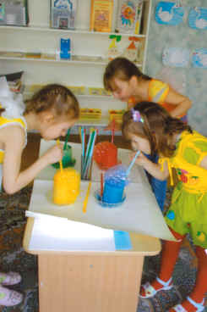  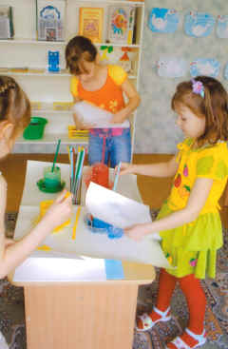

Рисунок 1 - Делаем глубокий вдох через нос, и медленно выдуваем пузыри, стараемся дуть как можно дольше, чтобы получились большие пузыри

“Начинаем колдовать, в чудеса все превращать”.

1. Дорисовывание деталей изображения. Детьми используется материал по желанию. Одновременно задаются вопросы-провокаторы: Кто бывает зеленым… У кого такие ушки…Как ты думаешь, чей это хвостик. и.т.д. (см. Рисунок 2).

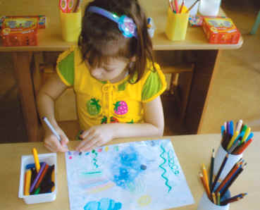  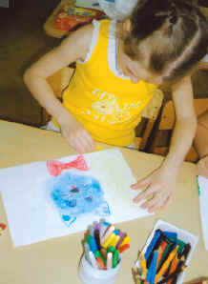

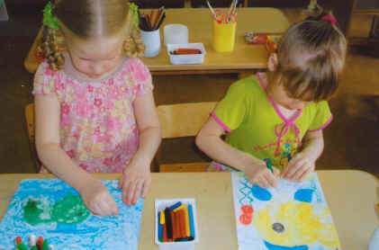

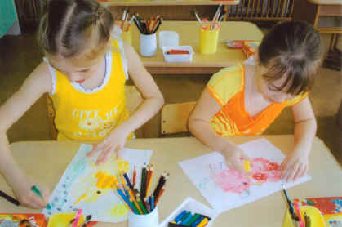

Рисунок 2 - Дорисовывание деталей изображения

“Вот и получилось у нас настоящее волшебство, настоящее чудо:

“Сказка мыльных пузырей”

Ребята, а давайте оформим выставку наших работ и назовем ее “ От работы добрых рук волшебство случилось вдруг” (см. Рисунок 3).

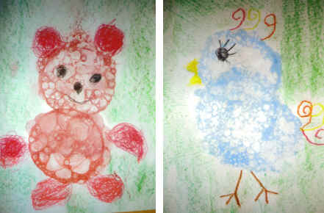

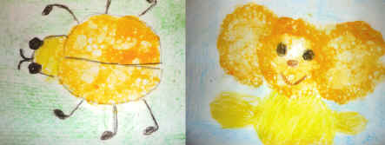

Рисунок 3 - Выставка наших работ

### IV. Рассказывание детьми по очереди о своем изображении.

### V. Итог.

**Воспитатель**:

Молодцы, вы такие замечательные волшебники, такие интересные превращалки у вас получились.